网上报名的流程

一、报名系统登录
二、培训报名流程
三、报名提示情况
1、当前人员未注册
2、当前人员不属于本单位
四、查看报名情况
五、培训期次选择
六、登记表及准考证打印

一、报名系统登录
1、贵州省水利工程协会网站首页（http://www.gzwea.com）,在网站首页点击“网上报名系统”。
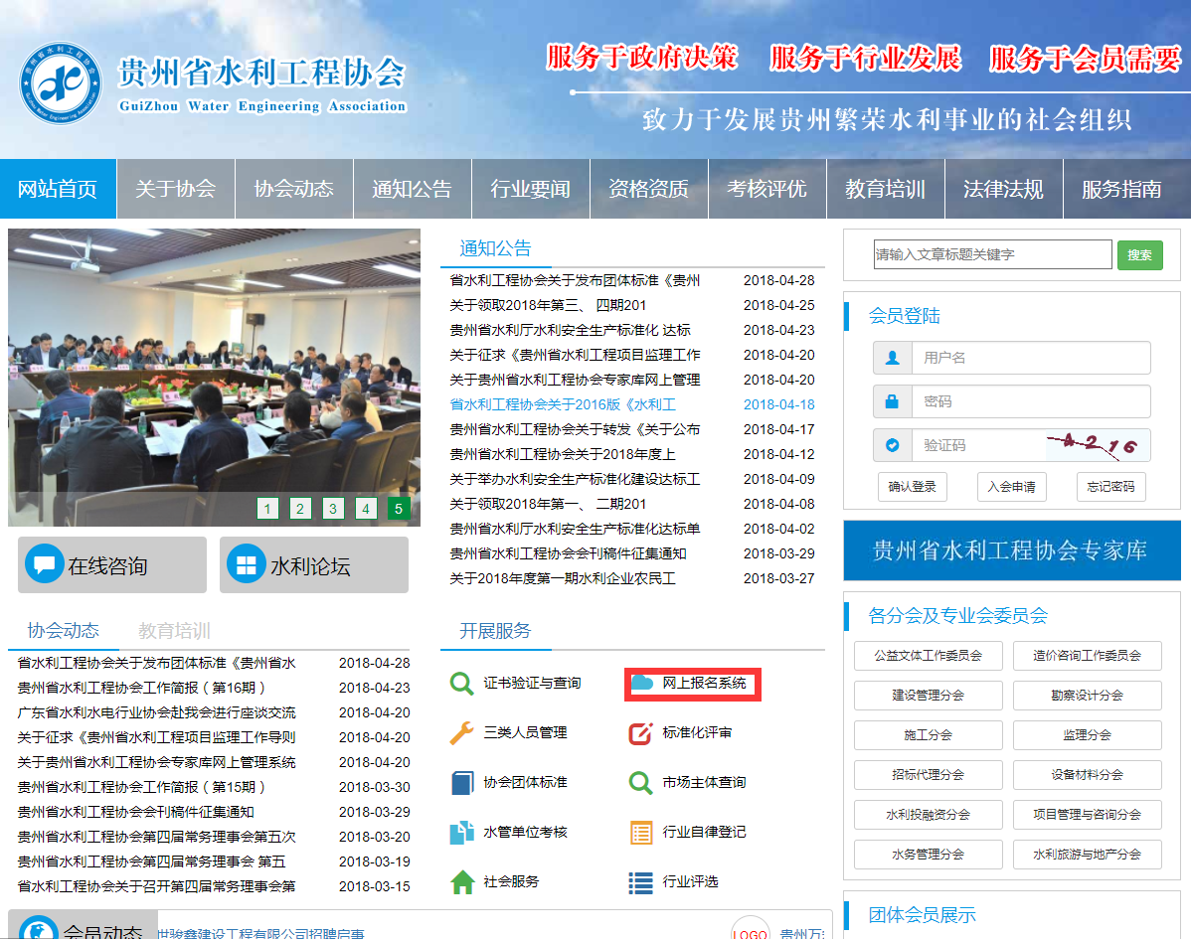
2、选择相应的报名类别，详细阅读报名通知，点击“报名入口”。
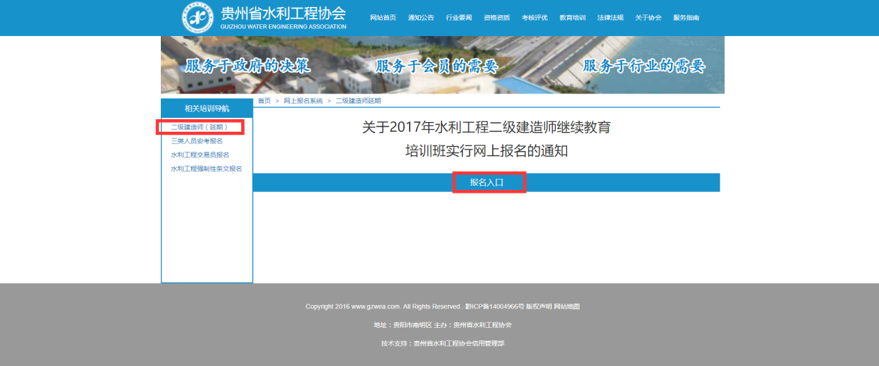

二、培训流程

1、已注册成为我协会团体会员的用户，请按照“单位会员登录”提示输入用户名、密码、验证码并登录，未注册用户请先注册，点击“注册”按钮。
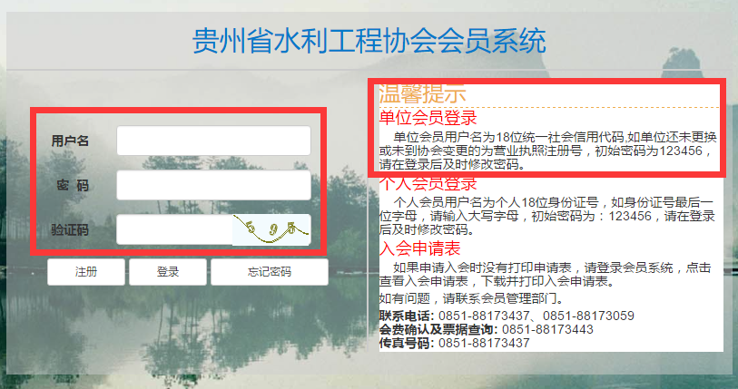
2、登录系统后点击“相关培训报名”，选择相应的报名类别。
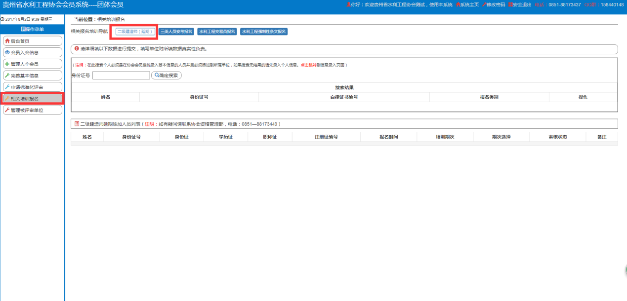
3、输入报名人员身份证号，点击“确定搜索”，查询到报名人员信息，点击“确定参加”，并逐一添加单位需报名人员。
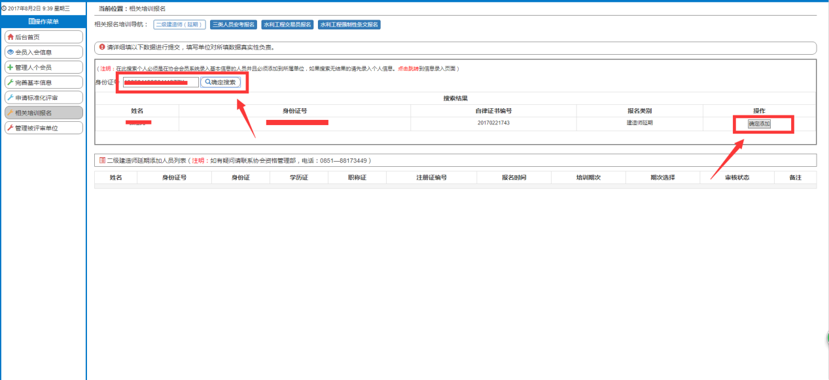

三、报名提示情况
1、当前人员未注册
输入报名人员身份证号，点击“确定搜索”，如提示“当前人员未注册”，表示当前需报名人员未在我协会会员系统注册信息，“点击跳转”按钮。
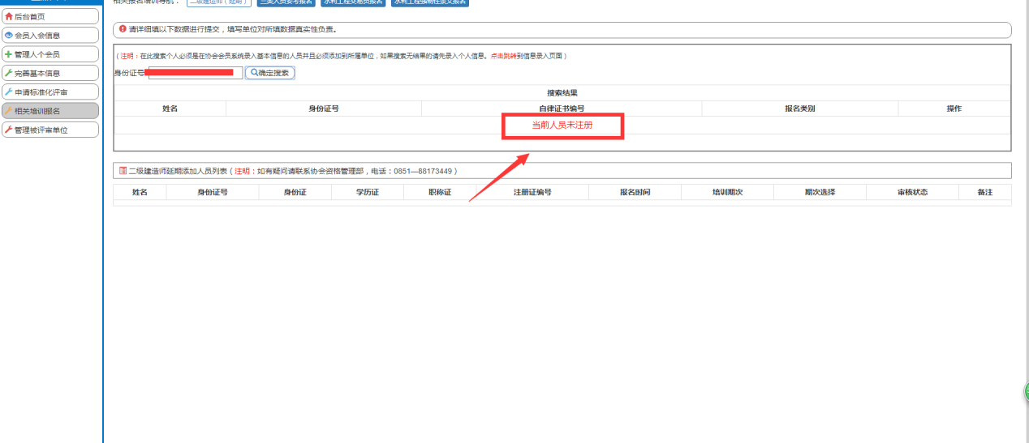
完整填写个人基本信息后点击“确定添加”。在“所属个人会员列表”查看添加人员信息。并点击“相关培训报名”，参照“二、培训报名流程”进行人员培训报名。
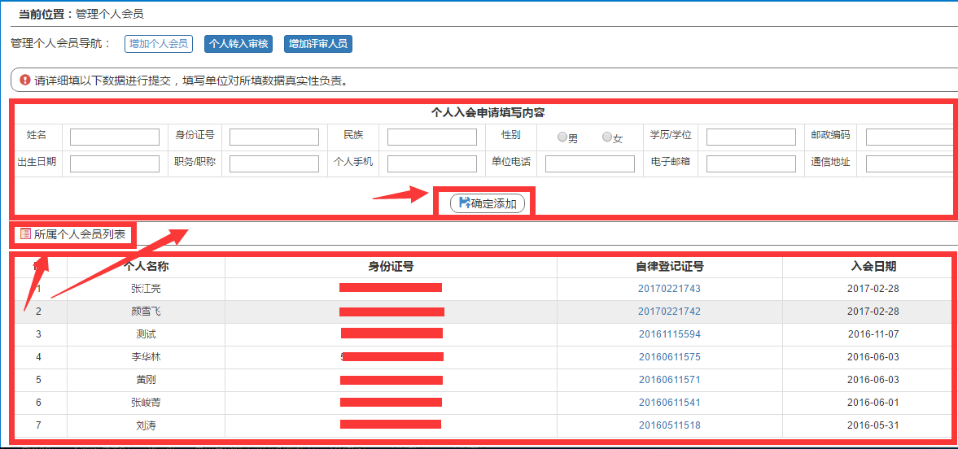
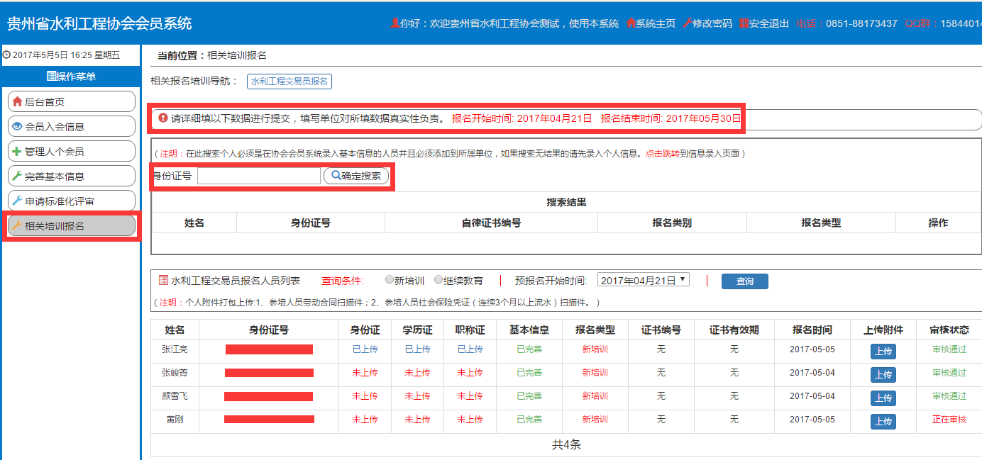
2.当前人员不属于本单位
输入报名人员身份证号，点击“确定搜索”，如提示“当前人员不属于本单位”，表示当前需报名人员人已在我协会会员系统注册信息，但并未登记到本单位。
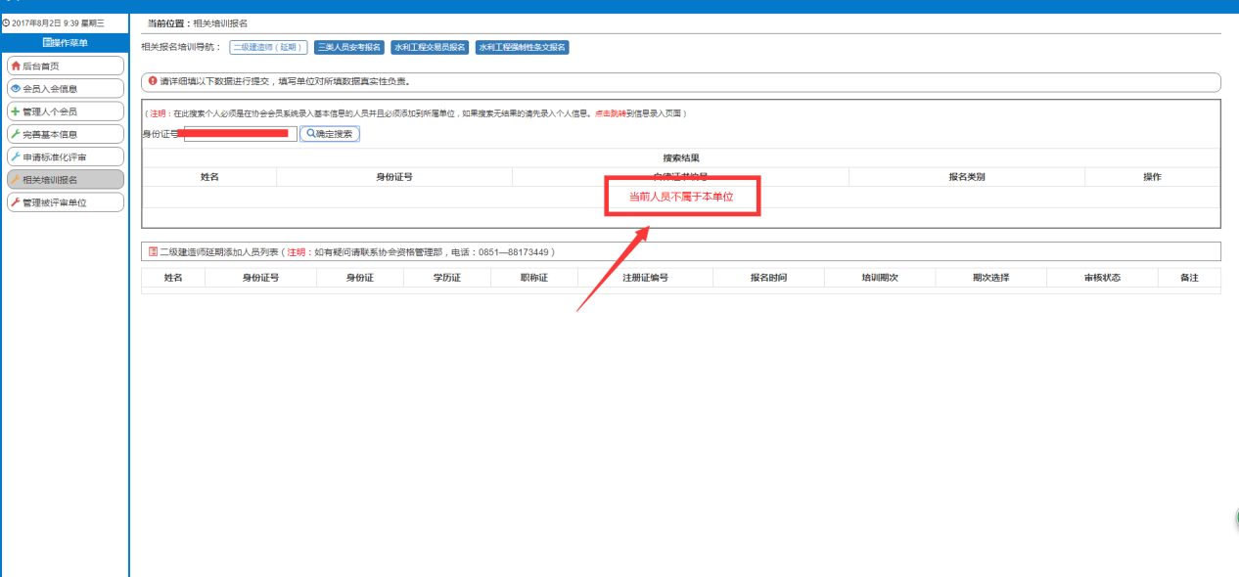
退出当前页面（点击“安全退出”），登录个人会员系统。按照“个人登录”提示，输入用户名、密码、验证码登录会员管理系统。
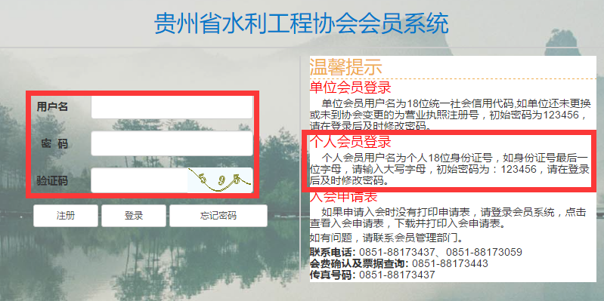
点击“完善基本信息” ，选择“转入所属单位”输入需转入单位的统一信用代码，点击“查找”，在查找单位点击“加入单位”。
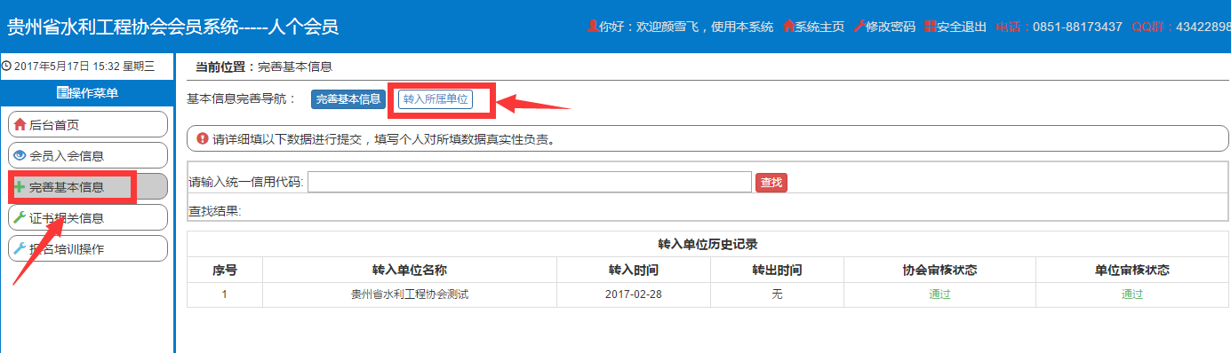
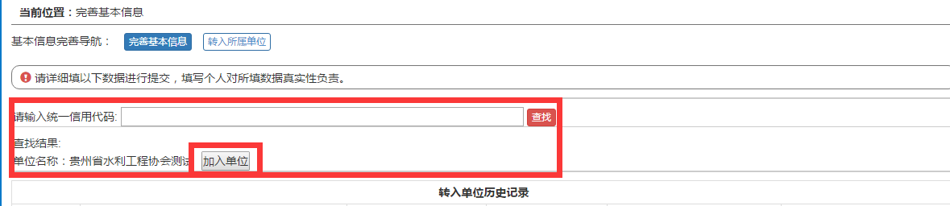
返回会员管理系统（点击“安全退出”），按照“单位会员登录”提示输入用户名、密码、验证码登录报名管理系统。
选择“管理个人会员”点击“个人转入审核”找到对应人员，点击“同意”添加该人员到本单位。并点击“相关培训报名”参照“二、培训报名流程”进行人员培训报名。
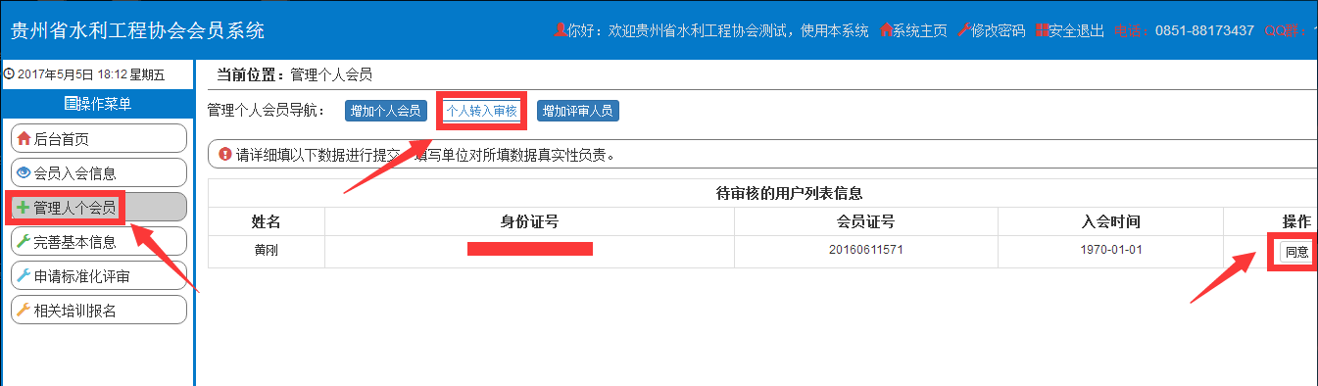

四、培训期次选择
1、报名时间结束后，登录报名管理系统，按照“单位登录”提示输入用户名、密码、验证码登录报名管理系统。
2、单位根据培训安排时间，进行本单位报名人员的期次选择，点击“期次选择”选择培训期次。
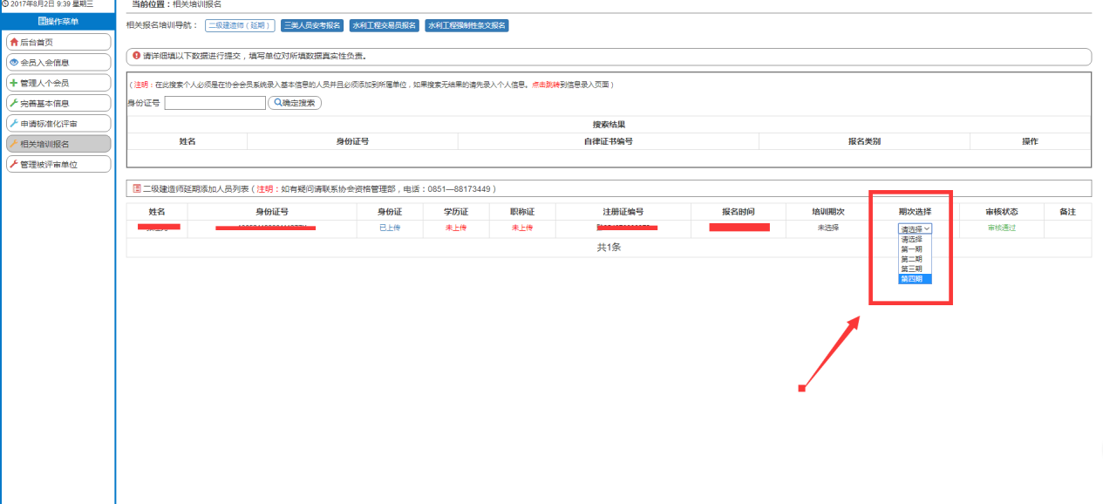

五、报名登记表及准考证打印

1、培训期次选择完成后，按照“个人登录”提示，输入用户名、密码、验证码并登录报名管理系统。
2、点击“报名培训操作”选择“交易员培训 ”，查看信息是否填写完整，个人照片是否上传，并点击“打印”。报名登记表打印盖章后和身份证复印件报道时一并提交。
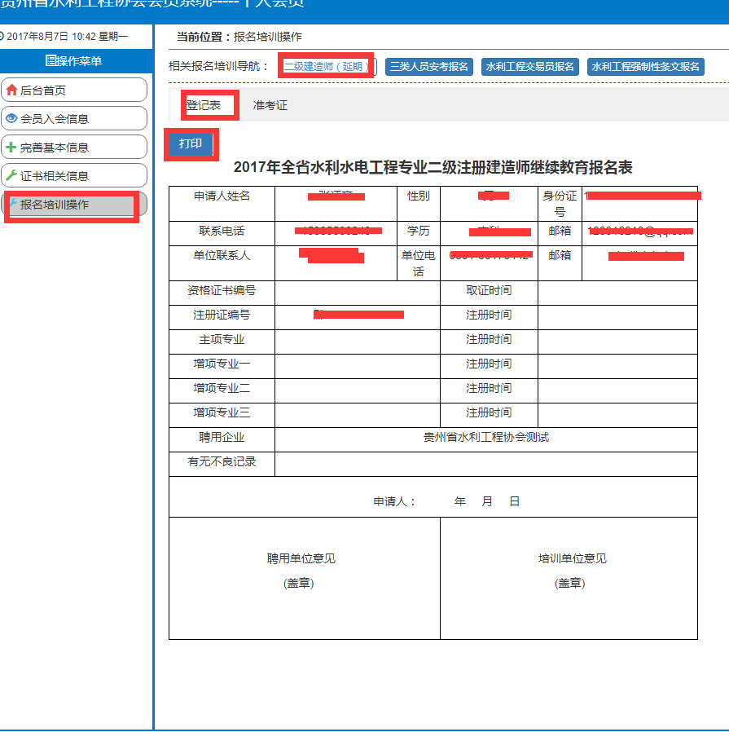

3、查看信息是完整，个人照片是否上传，并点击“打印”。准考证打印后请详细阅读“考场纪律及监考要求”，考试现场提供给监考老师核实考生身份。
